El impacto macroeconómico del instrumento Next Generation EU en la zona del euro
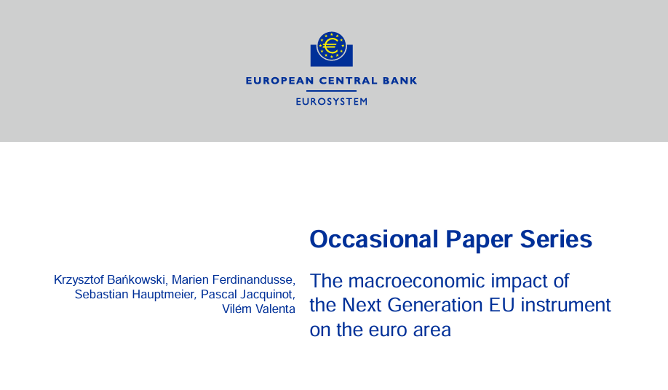
Extracto
En respuesta a las consecuencias económicas de la pandemia de coronavirus (COVID-19), el Consejo Europeo ha acordado el instrumento Next Generation EU (NGEU). NGEU permite a la Comisión Europea emitir deuda para financiar subvenciones y préstamos a los Estados miembros de la UE, y el desembolso de fondos se destinará a los países más afectados por la crisis. En este documento se evalúa el impacto macroeconómico en la zona del euro de los diferentes usos del NGEU, utilizando un modelo de equilibrio general estocástico dinámico (DSGE) de la zona del euro y la economía mundial (EAGLE) que se ha adaptado para reflejar las modalidades del instrumento NGEU. Se exploran tres usos de los préstamos y subvenciones del NGEU: (i) inversión pública productiva, (ii) gasto público improductivo y (iii) sustitución o reembolso de la deuda soberana existente. Los resultados de EAGLE se contrastan con un modelo semiestructural (ECB-BASE) y con las elasticidades básicas del modelo (BME) de los modelos de previsión utilizados en los bancos centrales nacionales del Eurosistema.
Palabras clave: UEM, eurozona, COVID-19, NextGenerationEU, inversión pública.
Clasificación JEL: C54, E62, E65, F54, F47

Resumen ejecutivo
El 21 de julio de 2020, el Consejo Europeo acordó establecer el instrumento Next Generation EU (NGEU) como medida temporal excepcional de recuperación como parte de una respuesta presupuestaria coordinada y, en la medida de lo posible, simétrica a las consecuencias económicas de la pandemia de coronavirus (COVID-19). NGEU permite a la Comisión Europea emitir deuda para financiar subvenciones y préstamos a los Estados miembros de la UE entre 2021 y 2026. La deuda contraída por la UE se reembolsará entre 2028 y 2058. El plan tiene por objeto orientar el apoyo a las regiones y sectores que se vieron especialmente afectados por la pandemia.
La parte del NGEU destinada a los países de la zona del euro asciende a casi el 5 % del producto interior bruto (PIB) de la zona del euro en 2019. En este documento se evalúa el posible impacto macroeconómico en la zona del euro de los diferentes usos del NGEU. El impacto se calcula mediante simulaciones de diferentes escenarios con un gran modelo dinámico de equilibrio general estocástico (DSGE) de la zona del euro y la economía mundial (EAGLE) que se ha adaptado para reflejar las modalidades del instrumento NGEU. Además, se incluyen los cálculos con un modelo semiestructural (ECB-BASE) y las elasticidades básicas del modelo (BME) de los modelos de previsión utilizados en los bancos centrales nacionales del Eurosistema para permitir la comprobación cruzada de los principales resultados. A falta de planes de gasto integrales, los desembolsos de los fondos del NGEU entre países y a lo largo del tiempo se basan en supuestos que son idénticos en todos los escenarios. Los escenarios EAGLE exploran las implicaciones de tres usos diferentes de los préstamos y subvenciones NGEU1: (i) inversión pública productiva, (ii) gasto público improductivo y (iii) transacciones de deuda (es decir, sustitución de la deuda existente por préstamos NGEU y reembolso con subvenciones NGEU). En realidad, por supuesto, los Estados miembros pueden combinar estos usos hasta cierto punto. Los escenarios están diseñados para mostrar casos polares y no deben considerarse como proyecciones.
Si se utilizan para inversiones públicas productivas, los fondos NGEU podrían aumentar la producción real en la zona del euro en torno al 1,5 % del PIB a medio plazo. La magnitud y la persistencia del efecto positivo en la producción más allá del final de los desembolsos del NGEU dependen fundamentalmente del impacto de los proyectos de inversión pública en la capacidad productiva global de la economía. Esta consideración es importante porque la gran magnitud del estímulo financiado por NGEU pondrá a prueba la capacidad institucional de muchos países para seleccionar y ejecutar proyectos viables. Las subvenciones (incluidos los programas de gasto de la UE) ascienden a más que los préstamos, y su impacto en la producción también es relativamente mayor, incluso si ambos se utilizan para el mismo fin. Una de las razones de ello es que los préstamos, a diferencia de las subvenciones, aumentan la deuda pública de los Estados miembros, lo que en última instancia requiere cierta consolidación fiscal en el futuro. Sin embargo, en las simulaciones del modelo, las subvenciones crean una obligación de reembolso que debe resolverse a través de un impuesto a escala de la UE, que no afecta a la deuda pública de los Estados miembros registrada en las cuentas nacionales. Además, dado que las donaciones se conceden a todos los países, dan lugar a mayores efectos de contagio del impacto macroeconómico entre los países que los préstamos, que se supone que sólo son absorbidos por un subconjunto de países con costos de endeudamiento superiores a la media.
Los resultados de la simulación también muestran que el uso de los fondos del NGEU para aumentar las transferencias fiscales no explotaría los posibles efectos positivos de la producción a medio plazo. Dado que las transferencias carecen de efectos de mejora de la productividad a largo plazo y sólo elevan la demanda a corto plazo, conducen principalmente a una deuda adicional. Si los países con un alto nivel de deuda tienen una capacidad limitada para absorber los fondos NGEU para la inversión, el siguiente mejor uso sería, por lo tanto, reducir la deuda (en el caso de las subvenciones) o sustituir la deuda por préstamos NGEU con pagos de intereses más bajos. En ese caso, la producción de los países muy endeudados seguiría aumentando, impulsada por los efectos indirectos positivos de la inversión en los países menos endeudados y por los efectos positivos de las reducciones de las primas de riesgo soberano.
Diseño de NGEU y asignación de préstamos y subvenciones por país
El NGEU es un elemento novedoso en la coordinación de las políticas europeas. Sobre la base de una propuesta de la Comisión Europea, el Consejo Europeo acordó el 21 de julio de 2020 establecer el instrumento NGEU como medida temporal excepcional de recuperación como parte de una respuesta presupuestaria coordinada y, en la medida de lo posible, simétrica a las consecuencias económicas de la pandemia de COVID-19.2 El paquete autoriza a la Comisión Europea a contraer préstamos de hasta 750 000 millones de euros (a precios de 2018) en nombre de la Unión Europea. Los fondos pueden utilizarse para conceder préstamos de hasta 360 000 millones de euros y subvenciones de hasta 390 000 millones de euros (véase el cuadro 1). El empréstito de la UE debe reembolsarse a más tardar el 31 de diciembre de 2058. Si bien los préstamos serán reembolsados por los Estados miembros beneficiarios, el Consejo Europeo ha acordado que el reembolso de la deuda de la UE contraída para financiar subvenciones se cubrirá con contribuciones de los Estados miembros basadas en la renta nacional bruta y nuevos recursos propios de la UE.
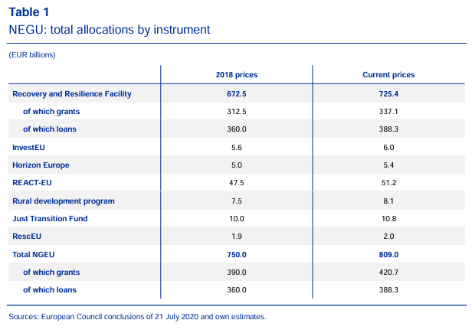
El Mecanismo de Recuperación y Resiliencia (MRR) constituye el núcleo del NGEU, en torno al 90 %. El objetivo del MRR es apoyar la inversión y la reforma en los Estados miembros para allanar el camino hacia una recuperación sostenible y resiliente, promoviendo al mismo tiempo las prioridades ecológicas y digitales de la UE. La parte restante del NGEU se utilizará principalmente para reforzar los programas de gasto a escala de la UE en el marco financiero plurianual 2021-27. Para recibir apoyo financiero en el marco del MRR, los Estados miembros deben elaborar planes nacionales de recuperación y resiliencia en los que se establezca su programa de reformas e inversiones para el período 2021-23. Estos planes deben reforzar el potencial de crecimiento, la creación de empleo y la resiliencia económica y social del Estado miembro de que se trate.
El apoyo financiero se desembolsará en cuotas cuando se alcancen los hitos y objetivos identificados en estos planes. El apoyo financiero que se prestará a los países de la zona del euro en el marco del NGEU asciende a casi el 5 % del PIB de la zona del euro en 2019 y se pondera hacia los países más vulnerables. Por regla general, los países tienen derecho a recurrir a préstamos de hasta el 6,8% de su renta nacional bruta (RNB). Las subvenciones deben comprometerse tras la aprobación de los planes de recuperación y resiliencia en 2021-23. En 2021-22, el 70% de los fondos se asignarán de acuerdo con una clave retrospectiva, que asignará más recursos a países con un PIB per cápita más bajo, una población más grande y una tasa de desempleo más alta en el período 2015-19. En cuanto al 30 % de los fondos que se asignarán en 2023, el Consejo Europeo ha acordado que la evolución del desempleo en el pasado en la fórmula de la Comisión será «sustituida, en igual proporción, por la pérdida del PIB real observada durante 2020 y por la pérdida acumulada del PIB real observada durante el período 2020-2021». Por lo tanto, la clave de asignación para 2023 sigue estando sujeta a la incertidumbre relacionada con los resultados del PIB en 2020 y 2021 y solo se calculará en 2022. Por último, para evaluar las implicaciones fiscales y macroeconómicas del NGEU, es importante considerar en qué medida el gasto financiado por el NGEU será adicional al gasto nacional ya previsto. Por regla general, debe respetarse el principio de adicionalidad de los gastos financiados por la UE. Sin embargo, los países podrían presentar algunos gastos ya planificados como incluidos en los planes de recuperación y resiliencia y, por lo tanto, abrir efectivamente la puerta al uso de algunos fondos del NGEU para la reducción de la deuda.
El análisis se basa en los siguientes supuestos generales para la asignación.
• La asignación del 70 % de las subvenciones del MRR en 2021-22 se basa en la clave de asignación retrospectiva acordada.
• La asignación del 30 % de las subvenciones del MRR en 2023 se basa en la fórmula acordada, con un 15 % basado en la pérdida prevista del PIB en 2020 en comparación con 2019 y un 15 % basado en la pérdida del PIB prevista en 2021 en comparación con 2019, calculada en las previsiones económicas de primavera de 2020 de la Comisión.
• Se supone que la asignación de otras subvenciones es la misma que la de las subvenciones del MRR.
• En los escenarios que impliquen el uso de préstamos, se supone que los préstamos serán asumidos por países con costes de endeudamiento soberanos superiores al coste previsto de los préstamos NGEU y que estos países utilizarán el importe total del 6,8 % de su RNB. Esto supondría que unos 30.000 millones de euros de préstamos quedarían sin utilizar.
La distribución acordada de los fondos implicará un apoyo financiero considerable para los países de la zona del euro que se enfrentan a los mayores retos económicos y presupuestarios como consecuencia de la pandemia, en particular España e Italia (véase el cuadro 2).
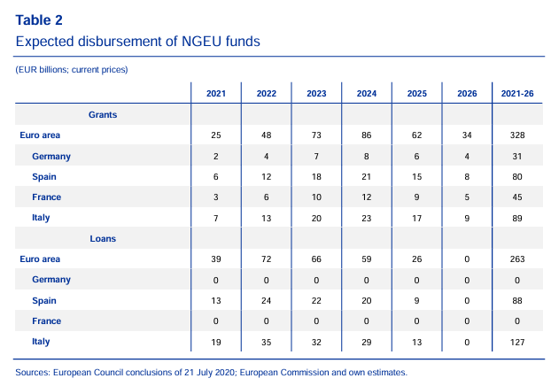
El momento del apoyo fiscal está sujeto a una incertidumbre aún mayor. Si bien todos los acuerdos de préstamo y compromisos de donación deberían concluirse antes de finales de 2023, no está claro con qué rapidez los países podrán utilizar los fondos para inversiones u otros gastos elegibles. Es probable que se tarde más tiempo en identificar e implementar proyectos de inversión adecuados. El acuerdo del Consejo solo estipula que todos los fondos deben desembolsarse antes de finales de 2026. Dado que los planes de recuperación y resiliencia aún no están disponibles y que los proyectos de planes presupuestarios para 2021 no contienen en general información exhaustiva y homogénea sobre la utilización de los fondos del NGEU, el análisis del Tribunal se basa en los perfiles de desembolso previstos publicados por la Comisión Europea en el contexto de su propuesta original del NGEU.3 Suponemos que los desembolsos de préstamos y subvenciones seguirán los acuerdos de préstamo y los compromisos de subvención en la zona del euro y en los distintos países con el el mismo retraso que se asumió en la propuesta de la Comisión para la UE en su conjunto. Los desembolsos de los fondos NGEU se utilizan como sustituto del gasto nacional financiado por estos fondos. Esta es una suposición conservadora porque los desembolsos pueden seguir el gasto real con un retraso. La experiencia histórica sugiere que la baja capacidad de absorción en algunos países puede dar lugar a retrasos en comparación con el perfil de desembolso supuesto (véase Tribunal de Cuentas Europeo, 2020).
Simulaciones con el modelo EAGLE
En esta sección se proporcionan simulaciones utilizando el modelo EAGLE, un modelo DSGE multinacional micro fundado. El modelo se caracteriza por las rigideces nominales de los precios y los salarios, la acumulación de capital y el comercio internacional de bienes y bonos, lo que lo hace especialmente adecuado para tener en cuenta los efectos de contagio transfronterizos. Todas las regiones comercian entre sí mediante el intercambio de bienes intermedios, y las estimaciones de los flujos comerciales bilaterales se basan en promedios históricos recientes. El modelo también se caracteriza por un rico bloque fiscal, que incluye la inversión pública que contribuye a un stock productivo de capital público.
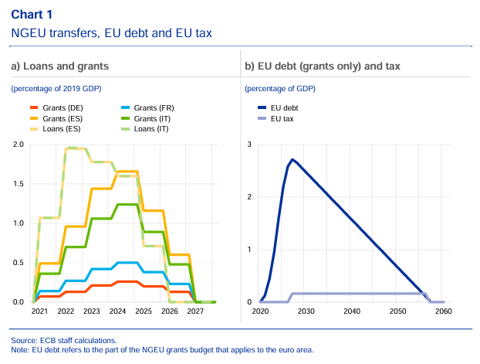
La calibración utilizada para estas simulaciones se ha elegido específicamente para ajustarse a las modalidades del NGEU. En primer lugar, el modelo se calibra teniendo en cuenta la zona del euro dividida en cinco bloques (Alemania, España, Francia, Italia y el resto de la zona del euro6), mientras que el sexto bloque abarca el resto del mundo.7 Esto permite tener en cuenta la asignación heterogénea de fondos NGEU entre los países más grandes de la zona del euro (véase gráfico 1a) y los efectos indirectos entre países. En segundo lugar, el modelo se ha adaptado para incluir una entidad que paga subvenciones a los Estados miembros y contrae una deuda para financiarlos, que representa la parte del presupuesto del NGEU que se aplica a la zona del euro (en lo sucesivo, «el presupuesto de la UE»). Se supone que los préstamos de la UE para cubrir las subvenciones, incluidos los intereses, se reembolsan mediante un impuesto indirecto aplicado de manera uniforme durante 30 años en todos los bloques europeos del modelo, lo que representa un impuesto de la UE (véase el gráfico 1b).8 Esta ampliación permite que las subvenciones del NGEU se modelen de forma diferente a los préstamos del NGEU, que se añaden a la deuda nacional y posteriormente se reembolsan a través de impuestos nacionales (a tanto alzado).
Los escenarios que se presentan a continuación tienen por objeto evaluar las implicaciones de los diferentes usos posibles de los fondos NGEU y no deben interpretarse como proyecciones. El escenario de referencia supone la plena utilización de los préstamos y subvenciones del NGEU para la inversión pública productiva. Esto implica un fuerte aumento de la inversión pública en toda la zona del euro en un plazo de dos años, y la ratio inversión pública/PIB se duplicará con creces en los países que aceptaron préstamos del NGEU (véase gráfico 2a). Un aumento tan rápido de la inversión pública exigirá mucho a la capacidad institucional de los países para garantizar el éxito de la selección y ejecución de los proyectos de inversión. El hecho de que el desembolso de los Fondos Estructurales y de Inversión con cargo al presupuesto de la UE para el período 2014-2020 se haya retrasado considerablemente (véase el gráfico 2b) planteará un reto adicional. Estos fondos aún pueden gastarse dentro de los dos años posteriores al final del presupuesto, lo que implicaría un solapamiento con los dos primeros años de NGEU.
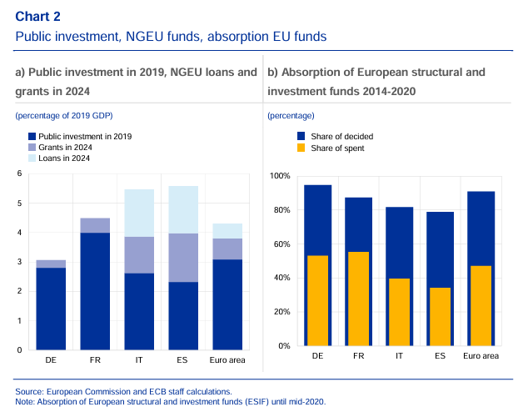
El primer escenario alternativo supone que los fondos NGEU se utilizan para transferencias fiscales en lugar de inversión. Dado que las transferencias se realizan a la población en general, en lugar de estar dirigidas a los consumidores de venta al día, tienen el menor efecto estimulante de los instrumentos fiscales en EAGLE. En el segundo escenario alternativo, los fondos NGEU se utilizan para reducir (en el caso de las subvenciones) o sustituir (en el caso de los préstamos) la deuda pública nacional, en lugar de utilizarse para un gasto fiscal adicional. Por último, los resultados de EAGLE se comparan con los de otras herramientas de modelización en la Sección 4.
Todos los escenarios asumen un límite inferior efectivo vinculante para la política monetaria durante los tres primeros años. Los países de la zona del euro comparten un tipo de cambio nominal común y un tipo de interés nominal común. El banco central fija el tipo de interés nominal a corto plazo de la zona del euro, con arreglo a una regla estándar de tipo Taylor, reaccionando a la inflación de los precios al consumo y a la actividad real de la zona del euro. Durante los tres primeros años de las simulaciones, la regla de la política monetaria está desactivada, es decir, el tipo de interés común no cambia en respuesta a los cambios implícitos en la evolución macroeconómica. Posteriormente, la política monetaria sigue la regla de Taylor.
En todas las simulaciones, el estímulo fiscal coincide exactamente con los fondos NGEU recibidos.9 La regla fiscal (basada en la deuda) se desactiva durante el período en el que se reciben los fondos NGEU (cinco años para los préstamos y seis años para las subvenciones).10 Posteriormente, la estabilidad de la ratio deuda pública/PIB se garantiza mediante una reacción endógena en los impuestos no distorsivos a las desviaciones de la ratio de deuda con respecto a su valor en estado estacionario. La deuda de la UE se reembolsa mediante un aumento uniforme de los impuestos indirectos a lo largo de 30 años, a partir de 2028.
Escenario de referencia: los fondos NGEU utilizados para la inversión pública productiva
El uso de todas las subvenciones y préstamos para la inversión pública productiva conduce a un gran aumento de la producción que se mantiene más allá del horizonte de NGEU. Esta simulación, que asume que todos los fondos NGEU se destinan a inversión pública productiva (sin demoras), refleja el máximo impacto macroeconómico posible que podría tener el instrumento NGEU. En el corto plazo, la inversión pública impulsa la demanda de bienes finales y, a su vez, la demanda de mano de obra y capital. Esto eleva los ingresos del trabajo y los rendimientos del stock de capital privado, lo que a su vez estimula el consumo interno y la inversión (véase el gráfico 3). En un horizonte a más largo plazo, la inversión pública impulsa la productividad de la economía nacional a través de la acumulación de capital público. Dado que el stock de capital público se modela en EAGLE como un factor separado en la función de producción de bienes intermedios, aumentarlo amplifica la productividad del capital privado. Como resultado, la producción nacional presenta un aumento persistente, que para la zona del euro en el caso de las subvenciones y préstamos combinados alcanza un máximo de alrededor del 1,5 % del PIB en 2025. Al mismo tiempo, el aumento del capital público reduce los costos marginales de las empresas, lo que reduce la inflación (y las expectativas de inflación). El efecto total sobre la inflación está determinado por la interacción entre el efecto de la demanda a corto plazo y el efecto desinflacionario a largo plazo, y la importancia relativa depende del grado de flexibilidad del ajuste de precios.
El impacto de las subvenciones es mayor que el de los préstamos. Los préstamos del NGEU son más importantes y están más concentrados en la fase inicial que las subvenciones de los dos grandes países que se supone que los absorberán (España e Italia) y, en consecuencia, impulsan más la producción. Sin embargo, las subvenciones tienen un mayor impacto en la producción por euro en los cuatro países más grandes y en la zona del euro en su conjunto, así como en la zona del euro en su conjunto. Una de las razones es que las subvenciones y los préstamos tienen diferentes implicaciones fiscales, ya que los primeros no se incluyen en la deuda nacional, mientras que los segundos sí. La utilización de subvenciones para financiar la inversión pública conduce a una disminución de la relación deuda/PIB debido al efecto denominador positivo. Esto crea un espacio fiscal que permite un estímulo adicional una vez que se hayan recibido los fondos NGEU. Lo contrario ocurre con los préstamos, ya que el efecto denominador positivo no compensa plenamente el impacto directo de los préstamos sobre la deuda nacional. El aumento de la ratio de deuda pública conduce a un desplazamiento de la inversión privada y crea la necesidad de consolidación fiscal tras el horizonte de desembolso del NGEU. Otra razón para el menor efecto de producción de los préstamos frente a las subvenciones es que los préstamos solo son aceptados por un subconjunto de Estados miembros. Dado que la asignación de donaciones a los países es más generalizada, el estímulo fiscal financiado por donaciones tiene mayores efectos indirectos que el estímulo financiado por préstamos.
Escenario alternativo 1: Fondos NGEU utilizados para transferencias fiscales
El uso de los fondos NGEU para transferencias se asocia con un impulso mucho menor de la producción que para la inversión pública productiva. Esta simulación supone que las transferencias fiscales financiadas por el NGEU no están dirigidas específicamente a los consumidores con limitaciones de liquidez, lo que implica un bajo efecto estimulante (véase gráfico 4). En lugar de aumentar un 1,5 % del PIB de la zona del euro en 2025, como en el escenario de referencia, la producción nacional aumenta apenas un 0,25 % del PIB en el caso de las subvenciones y los préstamos combinados. Dado que las transferencias no tienen ningún impacto positivo en la capacidad productiva de la economía, aparte de los efectos relativamente pequeños de la demanda de corta duración, el impacto sobre la producción no sólo es mucho más moderado sino también menos persistente que en el escenario de referencia. El efecto positivo sobre la producción es mayor en el caso de las subvenciones que en el de los préstamos, con las mismas fuerzas motrices que en el escenario de referencia.
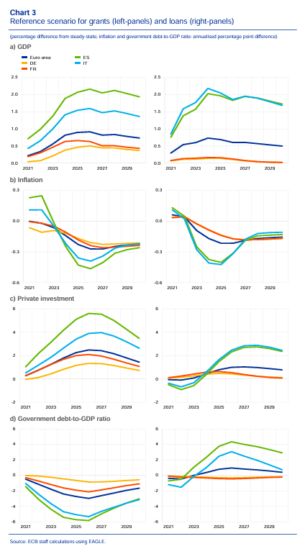

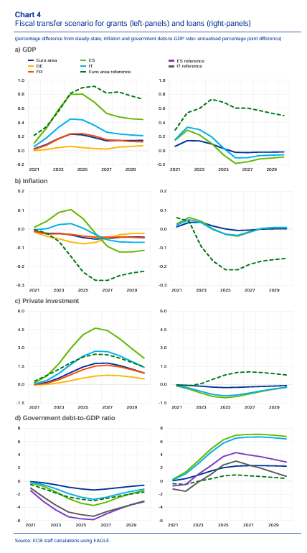
Escenario alternativo 2: Utilización de los fondos del NGEU para la sustitución y el reembolso de la deuda
Los fondos del NGEU podrían utilizarse para reducir la deuda existente o sus pagos de intereses en lugar de financiar un gasto público adicional. Esta simulación supone que los préstamos NGEU se utilizan para reemplazar la deuda pública existente y las subvenciones NGEU se utilizan para reembolsar la deuda pública existente. Dado que se supone que la deuda de la UE no tiene prima de riesgo soberana, el uso de los fondos NGEU de esta manera debería permitir que los países con un alto nivel de deuda se beneficien de unos costes de financiación más bajos. Para simular este escenario, el modelo se amplía con una prima de riesgo país sobre la deuda pública para los países con alto nivel de deuda.
El uso de los préstamos NGEU para reemplazar la deuda pública pendiente tiene un efecto positivo pequeño pero persistente en la producción. A través de una reducción de los costes de financiación para el sector privado, el canje de la deuda pública pendiente por préstamos NGEU tiene un efecto positivo en la producción que se mantendría durante la duración de los préstamos (véase el gráfico 5 en los paneles de la derecha). Sin embargo, la reducción efectiva de la prima de riesgo de un canje de préstamos por deuda es muy limitada en términos de tamaño, ya que los préstamos NGEU (casi el 7% del PIB de España e Italia) representan solo una pequeña parte de la deuda total de estos países.15 Por lo tanto, los efectos sobre la producción son pequeños en comparación con el efecto de un aumento de la inversión pública. En comparación con el uso de los fondos NGEU para transferencias fiscales, la magnitud del efecto producto de un canje de préstamo por deuda es similar, pero más persistente.
Cuando los países con un alto nivel de deuda utilizan donaciones para reembolsar la deuda existente (mientras que los demás países las utilizan para la inversión pública), el efecto sobre el producto es considerablemente mayor que en el caso de los préstamos (véase el gráfico 5 en los paneles izquierdos). Los países endeudados no sólo se benefician de la reducción de su prima de riesgo soberano, sino también de los efectos indirectos positivos del estímulo a la inversión en los demás países. El aumento de la producción procedente de los efectos indirectos conlleva una reducción adicional de la relación deuda/PIB a través del efecto denominador, lo que contribuye en cierta medida a la reducción de la prima de riesgo. El efecto combinado en la producción del uso de los fondos del NGEU para el reembolso y la sustitución de la deuda en los países con un nivel de deuda elevado y para la inversión pública en los países con un nivel de deuda bajo alcanza un máximo de alrededor del 0,5 % del PIB en el conjunto de la zona del euro.

Comparación con otros modelos
Esta sección proporciona un análisis complementario de las simulaciones presentadas anteriormente con modelos adicionales. En particular, incluye simulaciones macroeconómicas elaboradas utilizando el modelo semiestructural ECB-BASE y BMEs. El primero es un modelo a gran escala de la zona del euro que sirve de modelo para un nuevo modelo semiestructural multipaís del BCE, que pretende convertirse en un modelo de caballo de batalla para las previsiones y las simulaciones de políticas en el BCE. En general, ECB-BASE intenta combinar un buen ajuste de los datos empíricos con una especificación estructural sólida. Además, contiene una rica representación del sector gubernamental, incluida la presencia de inversión gubernamental, lo cual es crucial para el análisis de este documento. Los BME, a su vez, resumen los efectos de los cambios en los supuestos (incluidos los supuestos fiscales) sobre las variables macroeconómicas. Aunque se han elaborado en el contexto de las proyecciones del Eurosistema y del BCE, se han utilizado con frecuencia para evaluar iniciativas de política monetaria. La principal fortaleza de las BME es que incorporan conocimientos especializados específicos de cada país procedentes de los modelos de los bancos centrales nacionales de forma sencilla. Al mismo tiempo, la simplicidad de las BME también constituye una deficiencia para este ejercicio. En particular, las BME son útiles principalmente para evaluar pequeñas perturbaciones (dada la aproximación lineal en torno a la línea de base) y sus efectos a corto o medio plazo (dado que las elasticidades se limitan a 12 periodos trimestrales).
Los tres instrumentos confirman el impulso de la producción real para el horizonte NGEU. Según los tres instrumentos, la inversión pública adicional tendrá efectos significativos en la producción, en particular en 2021-25 (véase el gráfico 6a). En concreto, se espera que el gasto adicional asociado al instrumento de recuperación aumente la producción real de la zona del euro en torno al 1,5 % del PIB de aquí a 2025 (véanse las variables adicionales en el anexo A).
Las principales diferencias surgen de las características específicas de las herramientas. En particular, los efectos de producción a largo plazo son los más fuertes según EAGLE. Esto es atribuible a la alta productividad de la inversión pública, que es similar a la inversión gubernamental que establece una red de infraestructura o una red digital que magnifica la productividad del stock total de capital privado. En ECB-BASE, la inversión pública es efectivamente tan productiva como la inversión privada, lo que se traduce en efectos a largo plazo menos pronunciados en comparación con EAGLE. Una limitación de las BME es que no presentan efectos a largo plazo y, por lo tanto, no incorporan efectos del lado de la oferta por construcción. Una consecuencia de la diferente intensidad de los efectos del lado de la oferta es que el BCE-BASE y las BME, a diferencia de EAGLE, no presentan un gran impacto deflacionario a medio plazo (véase gráfico 6b). Además, ambas herramientas son retrospectivas y no reflejan presiones a la baja sobre la inflación en el futuro, lo que también tiene implicaciones a corto plazo. Esto contrasta con el EAGLE, que es una herramienta prospectiva y en la que las expectativas desempeñan un papel importante en la determinación de la inflación actual. Además, la gran heterogeneidad de los países en el desembolso de los fondos NGEU significa que los efectos sobre la inflación y el producto son sensibles a los efectos de contagio, incluida la posibilidad de sustitución entre los bienes comercializados y los no comercializados y entre los bienes transables nacionales y los bienes importados. Estos efectos se capturan en mayor medida en las simulaciones EAGLE multinacionales que en las otras herramientas.
Conclusiones
El acuerdo alcanzado en el Consejo Europeo para establecer el instrumento NGEU como respuesta europea a las consecuencias económicas de la pandemia de COVID-19 ofrece la posibilidad de un aumento considerable del crecimiento de la producción y de la resiliencia económica.
Los préstamos y subvenciones del NGEU destinados a los países de la zona del euro ascienden a casi el 5 % del PIB de la zona del euro, y una mayor proporción de los fondos se destina a los países vulnerables.
El uso del NGEU para la inversión pública podría aumentar la producción real de la zona del euro en torno al 1,5 % del PIB a medio plazo. La magnitud y la persistencia de este efecto positivo en el producto dependen fundamentalmente del uso de los fondos para proyectos productivos de inversión pública. Sin embargo, la magnitud del estímulo financiado por NGEU supondrá, en muchos países, un reto para la capacidad institucional de seleccionar y ejecutar proyectos viables.
Los usos alternativos de los fondos NGEU tienen efectos positivos menores que su asignación a la inversión productiva. El uso de los fondos para aumentar las transferencias fiscales significaría que se renunciaría a los posibles efectos positivos del producto a mediano plazo y afectaría negativamente las perspectivas de la deuda pública.
Si los países altamente endeudados tienen una capacidad limitada para absorber los fondos NGEU para la inversión, la siguiente mejor opción sería utilizar subvenciones para reducir la deuda o reemplazar la deuda con préstamos NGEU con pagos de intereses más bajos. En ese caso, la producción de los países muy endeudados seguiría aumentando, impulsada por los efectos indirectos positivos de la inversión en los países menos endeudados y por los efectos positivos de las reducciones de las primas de riesgo soberano.

Referencias
Albonico, A., Calés, L., Cardani, R., Croitorov, O., Di Dio, F., Ferroni, F., Giovannini, M., Hohberger, S., Pataracchia, B., Pericoli, F., Pfeiffer, P., Raciborski, R., Ratto, M., Roeger, W. y Vogel, L. (2019), «The Global Multi-Country Model (GM): An Estimated DSGE Model for Euro Area Countries», documento de debate, n.º 102, Comisión Europea, Bruselas.
Alloza, M., Ferdinandusse, M., Jacquinot, P. y Schmidt, K. (2020), «Fiscal spending spillovers in the euro area: an empirical and model-based assessment» (Derrames fiscales en la zona del euro: una evaluación empírica y basada en modelos), Occasional Paper Series, n.º 240, Banco Central Europeo, Fráncfort del Meno.
Angelini, E., Bokan, N., Christoffel, K., Ciccarelli, M. y Zimic, S. (2019), «Introducing ECB-BASE: The blueprint of the new ECB semi-structural model for the euro area», Serie de documentos de trabajo, n.º 2315, Banco Central Europeo, Fráncfort del Meno.
Banco de España (2020), «El impacto macroeconómico del programa Next Generation EU bajo diversos escenarios alternativos», Boletín Económico, Número 3, pp. 50-53.
Bonam, D., De Haan, J., y Soederhuizen, B. (2020), «Los efectos de la política fiscal en el límite inferior efectivo», Macroeconomic Dynamics, pp. 1-37.
Burriel, P., Checherita-Westphal, C., Jacquinot, P., Schön, M. y Stähler, N. (2020), «Economic consequences of high public debt: evidence from three large scale DSGE models», Working Paper Series, No. 2450, Banco Central Europeo, Fráncfort del Meno.
Clancy, D., Jacquinot, P. y Lozej, M. (2016), «Composición del gasto público y efectos indirectos de la política fiscal en pequeñas economías abiertas dentro de una unión monetaria», Journal of Macroeconomics, vol. 48, pp. 305-326.
De Jong, J., Ferdinandusse, M., Funda, J. y Vetlov, I. (2017), «The effect of public investment in Europe: a model-based assessment», Serie de documentos de trabajo, n.º 2021, Banco Central Europeo, Fráncfort del Meno.
Di Giorgio, G. Nisticò, S. y Traficante, G. (2018), "El gasto público y el tipo de cambio", International Review of Economics and Finance, vol. 54, pp. 55-73.
Banco Central Europeo (2016), A guide to the Eurosystem/ECB staff macroeconomic projection exercises.
Comisión Europea (2020a), «Identificación de las necesidades de recuperación de Europa», documento de trabajo de los servicios de la Comisión.
Comisión Europea (2020b), «European Economic Forecast Autumn 2020», documento institucional, n.º 136.
Tribunal de Cuentas Europeo (2020), Dictamen n.º 6/2020 sobre la propuesta de Reglamento del Parlamento Europeo y del Consejo por el que se establece un Mecanismo de Recuperación y Resiliencia.
Galstyan, V. y Lane, P. (2009), "La composición del gasto público y el tipo de cambio real", Journal of Money, Credit and Banking, vol. 41, n.º 6, pp. 1233-1249.
Gomes, S., Jacquinot, P. y Pisani, M. (2012), «The EAGLE: A model for policy analysis of macroeconomic interdependence in the euro area», Economic Modelling, vol. 29, No. 5, pp. 1686-1714.
Leeper, E.M., Walker, T.B. y Yang, S.-C.S. (2010), "Inversión pública y estímulo fiscal", Journal of Monetary Economics, vol. 57, No. 8, pp. 1000-1012.
